BON DE COMMANDE « LA FETE DU SOURIRE 2014 »
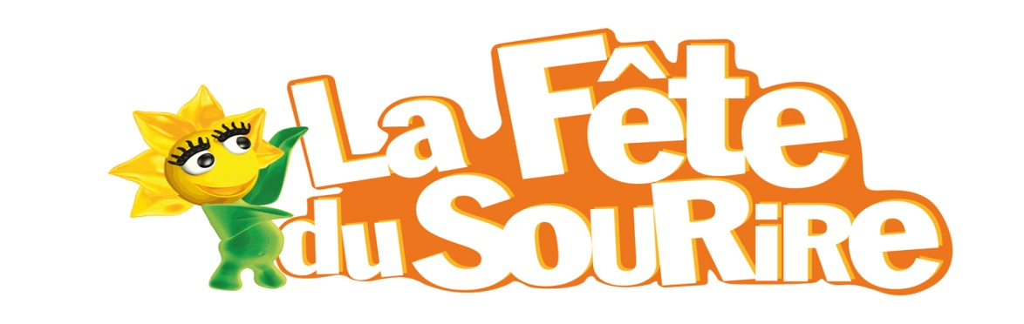
BON DE COMMANDE à retourner avec votre règlement
Au plus vite à
L’ASSOCIATION DES PARALYSES DE FRANCE
Délégation du Pas-de-Calais-183 Rue de l’Abregain BP 30004-62800 LIEVIN
03.21.57.19.68 03.21.65.99.84 E.Mail : dd.62@apf.asso.fr

Mr, Mme, Melle : …………………………………………………………………………………………………………………………………
Entreprise : …………………………………………………………………………………………………………………………………………
Adresse : ………………………………………………………………………………………………………………………………………………
CP : ………………………………………………….. VILLE : ……………………………………………………………………
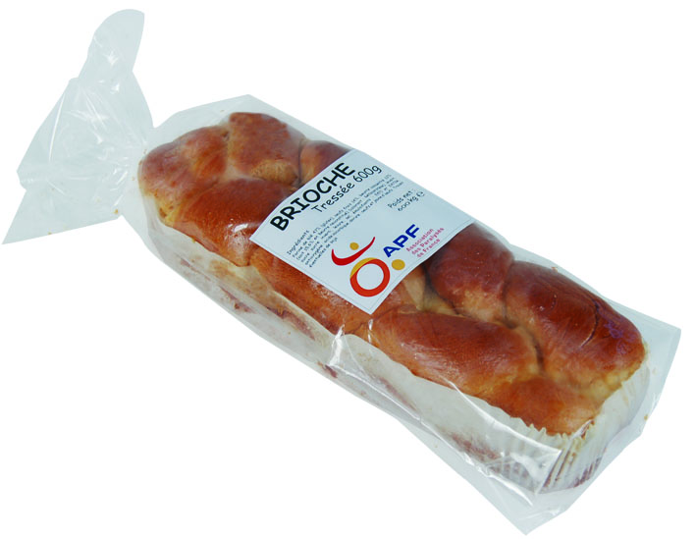
E.Mail : ………………………………………………………………… TEL. : …………………………………………………………………

DESIGNATION DES PRODUITS | TARIFS | QUANTITE SOUHAITEE | PRIX TOTAL
BRIOCHE TRESSEE PURE BEURRE (600g) date limite de consommation 3 semaines | 4 €
Ci-joint un chèque de ………………………… €

LES BRIOCHES SONT A RETIRER AU 183 RUE DE L’ABREGAIN à LIEVIN
Soit le Vendredi 16 Mai, Mardi 20 Mai, Jeudi 22 Mai ou Vendredi 23 Mai 2014
Si problème, contacter le 03.21.57.19.68

